**TEHNISKĀ SPECIFIKĀCIJA**

Koka zviļņu izgatavošana un uzstādīšana, Stropu ezera pludmalē

1. **Uzdevums:**

Veikt koka zviļņu (Preču) izgatavošanu un uzstādīšanu ar piegādi Pasūtītāja norādītajā adresē.

1. **Apjomi:**

|  |  |  |  |  |  |
| --- | --- | --- | --- | --- | --- |
| **Nr. p.k.** | **Piegādājamās preces** | **Izmēri (mm)** | **Mēr- vienība** | **Daudzums** | **Raksturojums** |
| 1. | Koka zviļņi | 2000x1400x1000 | gab. | 4 | Sols ar atzveltni – pret trupes sēnēm, pelējuma un kukaiņiem caurspīdīgi impregnētas (impregnēšanas 2 klase) ošakoka brusas (A3 šķira G2 klase);  karsti cinkotas tērauda sola kājas, kas tiek stiprinātas uz iepriekš sagatavota betona pamata. Brusas izmērs minimāli 90x 90mm |

*\* Pieļaujama izmēru raksturojošo rādījumu deviācijas uz ±10mm*

1. **Piegādājamo preču tehniskās un piegādes prasības:**

* Piegādājamām Precēm jāatbilst tehniskajā specifikācijā un tās pielikumā esošam raksturojumam, izmēriem un vizualizācijam;
* Piegādājamām Precēm un to elementiem ir jāatbilst Eiropas Savienībā apstiprinātiem standartiem;
* Piegādājamām Precēm ir jābūt rūpnieciski izgatavotām un iepriekš neekspluatētām;
* Piegādājamām Precēm jābūt paredzētām ekspluatācijai Latvijas Republikas klimatiskajos apstākļos;
* Piegādātājam jānodrošina koka konstrukciju izgatavošana, piegāde un uzstādīšana (labvēlīgos laika apstākļos) Stropu ezera pludmalē, Daugavpilī, kad.apz. 05000271202, kā arī piegādes izmaksām jābūt iekļautām piegādājamo Preču kopējā tāmē;
* Pretendentam jāievērtē darbu daudzuma sarakstā minēto darbu veikšanai nepieciešamie materiāli un papildus darbi, kas nav minēti šajā sarakstā, bet bez kuriem nebūtu iespējama darbu tehnoloģiski pareiza un spēkā esošajiem normatīviem atbilstoša veikšana pilnā apmērā, t.sk. sagatavošanas un objekta mobilizācijas darbi. Piedāvājumā ir jāiekļauj visi darbi un palīgdarbi, bez kuriem nebūtu iespējama darbu tehnoloģiski pareiza izpilde;
* Piedāvājumam jāpievieno katras iekārtas rasējums A4 formātā, kur skaidri redzami visi parametri, kā arī katras iekārtas krāsains attēls A4 formātā.

1. **Speciālās prasības:**

* Gadījumā, ja Pasūtītājam rodas šaubas par piegādāto Preču atbilstību noslēgtā līguma prasībām, tehniskajai specifikācijai, vai tās kvalitāti, Pasūtītājs ir tiesīgs pieaicināt neatkarīgu ekspertu un negatīva vērtējuma gadījumā Preces noraidīt un atgriezt Pretendentam. Izmaksas, kas rodas eksperta vērtējuma rezultātā saistībā ar Preču noraidīšanu un atgriešanu, ir jāsedz Preču Pretendentam;
* Objektā pastāvīgi jānodrošina kārtība un tīrība. Pēc pirmā aizrādījuma 3 (trīs) stundu laikā ir jālikvidē trūkumi;
* Preču uzstādīšanu veikt tikai pēc izvietojuma saskaņošanas ar Pasūtītāju;
* Preču montāžu veikt uz Piegādātāja iepriekš sagatavotiem betona pamatiem;
* Pēc darbu pabeigšanas objektā pieguļošo teritoriju atjaunot sākotnējā vai labākā stāvoklī.

1. **Līguma izpildes termiņš:**

Preču izgatavošana, piegāde un uzstādīšana uz Pasūtītāja norādīto vietu jāveic mēneša laikā no līguma parakstīšanas dienas.

1. **Garantijas laiks:**

Pretendentam jānodrošina preču garantijas termiņš – 24 (divdesmit četri) mēneši no pieņemšanas nodošanas akta parakstīšanas.

1. **Izpildīto darbu pieņemšana:**
   1. Pēc darbu pabeigšanas Izpildītājs nodod darbus Pasūtītājam;
   2. Izpildītājs iesniedz Pasūtītājam pieņemšanas nodošanas aktu divos eksemplāros un aktu par izpildītajiem darbiem divos eksemplāros, kurā tiek norādīts faktiski paveiktais darba apjoms;
   3. Abpusēji parakstīts pieņemšanas nodošanas akts un nodota ar aktu izpilddokumentācija ir pamats rēķina izrakstīšanai. Samaksa tiek veikta par faktiski izpildītajiem darbiem.

**Pielikumā: koka zviļņu konstrukciju shēmas vizualizācija.**

**Sastādīja:** Daugavpils valstspilsētas pašvaldības iestādes

”Komunālās saimniecības pārvalde”

īpašumu apsaimniekošanas speciālists Ž. Potapova

**PIELIKUMS**

**Koka zviļņu izmēri**

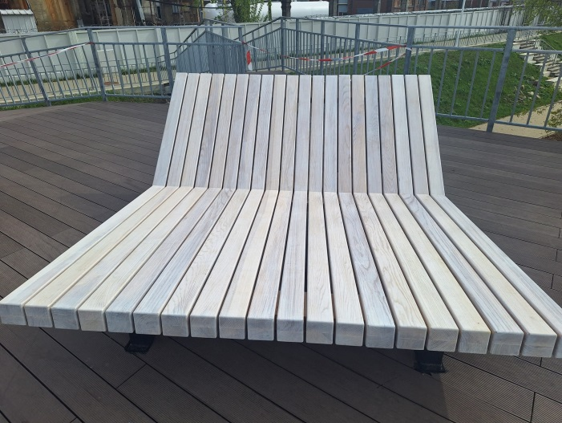

2 m

1m

1.40m

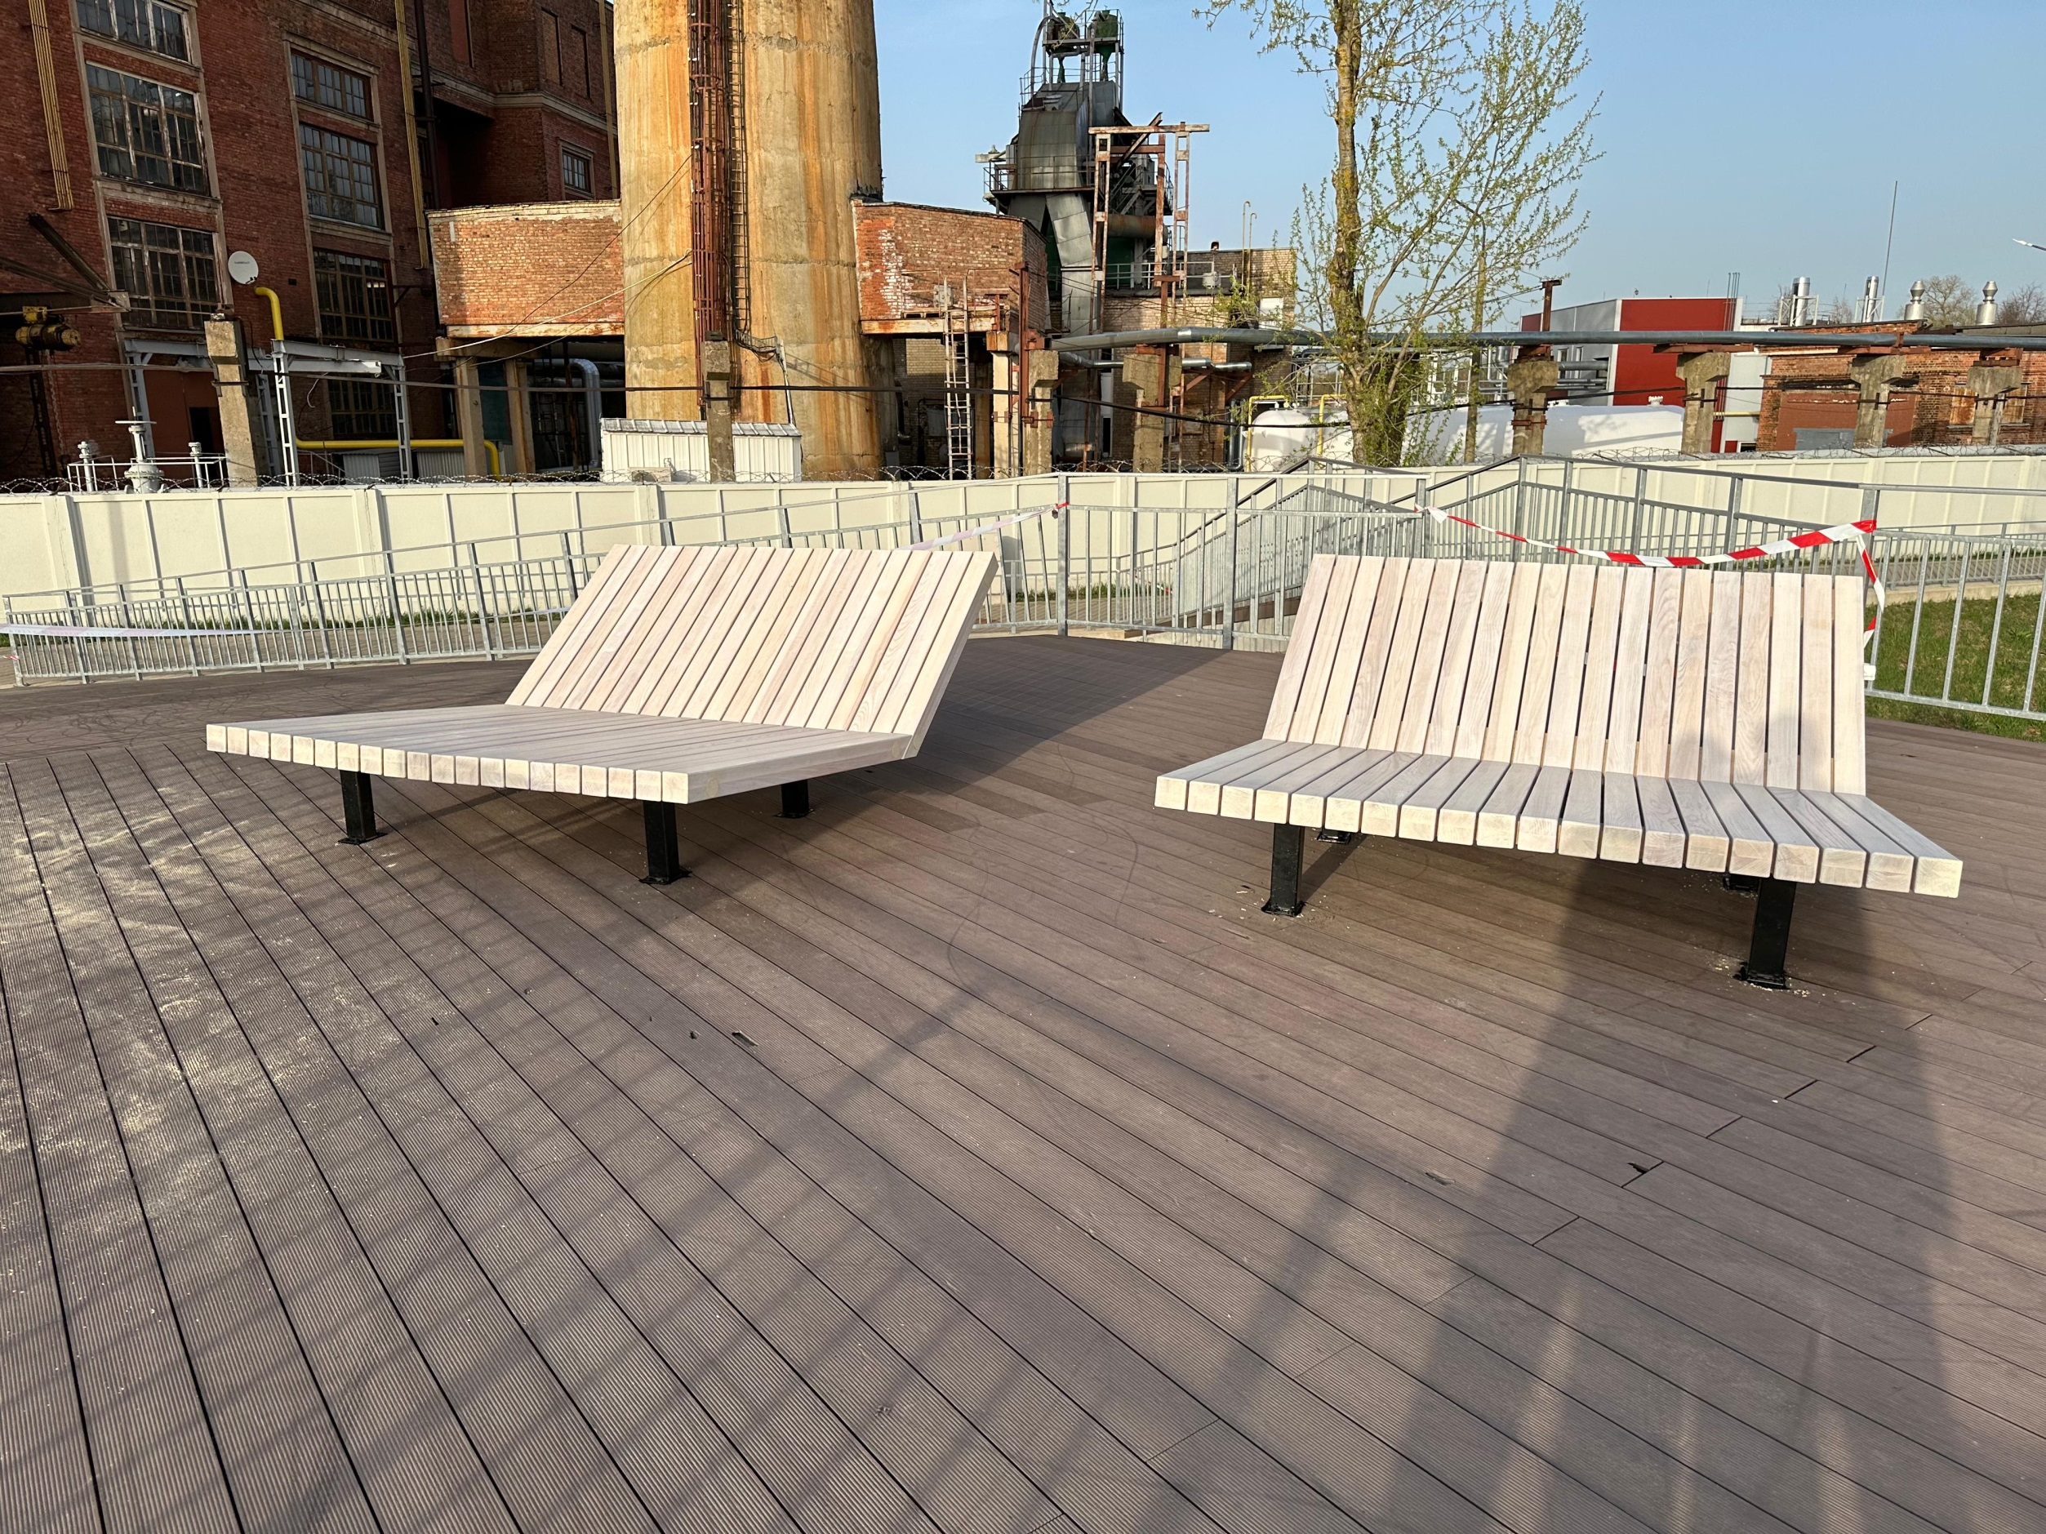

*Attēliem ir ilustratīva nozīme*